**Исследовательская работа**

**«Почему желтеют листья?»**

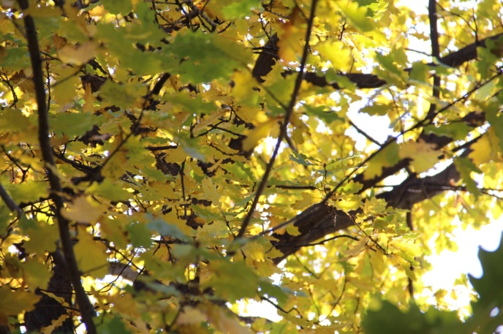

**Автор: Ушакова Арина, 5 лет**

**Руководитель: Трифонова Елена Анатольевна**

**Введение**

**Осень – прекрасное время года. Изменение окраски листьев — это главная примета осени. На улице много ярких красок! Березы, ясени и липы желтеют, красными становятся листья рябины, оранжевыми - листья осин. В это время года я люблю гулять: дышать свежим воздухом, наблюдать за природой, собирать букеты из опавших листьев, любуясь желтыми, оранжевыми, багряными, лиловыми красками.**

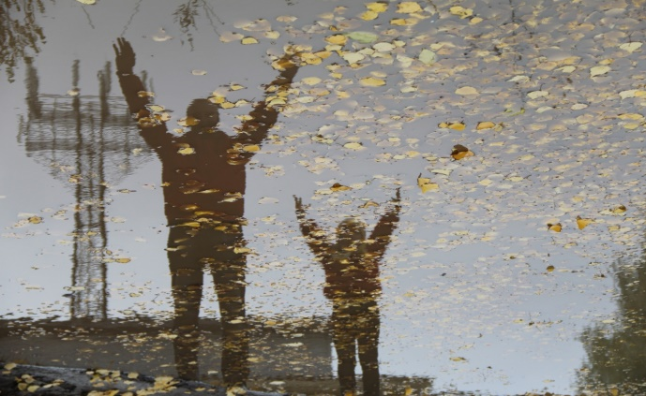

**Актуальность выбранной темы**

**Однажды, когда мы ходили на прогулку, я увидела на ветке одного дерева разные по цвету листики: желтые и зеленые. И я спросила у родителей: почему листья были летом все зеленые, а осенью становятся желтыми? И мы решили раскрыть эту тайну.**

**Объект изучения в моей исследовательской работе это осенние листья.**

**Цель исследования  - изучение листьев изменяющих окраску.**

**Задачи:**

* **изучить строение листа;**
* **выяснить значения листа в жизни растения;**
* **изучить причины листопада;**
* **познакомиться с народными приметами, связанными с изменением окраски листьев.**

**Исследование**

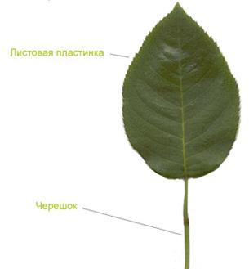

**Изучение строения листа.**

**Прежде чем узнать, почему листья изменяют окраску, я сначала рассмотрела подробно строение листа. Лист состоит из двух частей: листовой пластинки - это то, что мы привыкли называть листом, и черешка - это его стебелек. С помощью черешка лист прикрепляется к стеблю. На листовой пластинке очень хорошо видны, особенно с нижней стороны, жилки. Из листовой пластинки жилки переходят в черешок. Жилки – это сосуды, по которым движется вода и питательные вещества.**

**Изучение роли листьев в жизни растения.**

**В каждом листике полным-полно чудесных зерен. Зерна так малы, что не разглядеть. Они готовят дереву пищу. Корни дерева высасывают из земли воду. В этой воде растворено много нужных растениям веществ. Зеленые зернышки берут нужные вещества из воздуха и воды и строят новые веточки, листочки, ствол и корни, но самое главное – для такой работы им нужен солнечный свет. С утра до вечера они ловят солнечные лучи. Кроме зеленых зернышек в листьях есть еще и другие – желтые. Пока работали зеленые зернышки, желтых видно не было, но растворились зеленые – и остались только желтые. Вот листья и пожелтели. Они постепенно высыхают и падают. Да и оставлять листья на зиму нельзя – на ветках тогда вырастут такие сугробы снега, что ветки не могут выдержать и сломаются.**

**Изучение причины листопада.**

**- А почему листья опадают?**

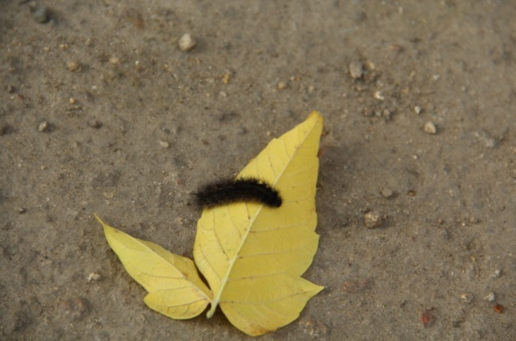

**Деревья, листья которых осенью меняют цвет и опадают, называются листопадными. Их стволы и ветки способны выдерживать зимние морозы, но тонким нежным листьям это не под силу. По мере того как дни становятся короче, деревья понемногу готовятся к зиме. Количество сока в дереве уменьшается. Хлорофилл, который окрашивал листья в зеленый цвет, исчезает. Этому способствуют резкие перепады между дневной и ночной температурой. Одновременно в листьях накапливаются вредные вещества метаболизма (обмена веществ). Листья стареют. Сосуды, по которым в лист поступает вода, перекрывается в основании листа пробковой тканью. В этом же месте образуется рыхлый отделительный слой, состоящий из слабо соединительных между собой клеток. Достаточно дуновения ветерка – и лист отрывается.**

**Народные приметы, связанные с изменением окраски листьев**

**Люди издавна наблюдают за природой, замечают все, что происходит вокруг. И в народе появились приметы, связанные с изменением окраски листьев.**

* **Лист хотя и пожелтел, но отпадает слабо – морозы наступят не скоро.**
* **Если осенью листья березы начнут желтеть с верхушки, то будущая весна будет ранняя, а если снизу – то поздняя.**
* **Безвременно на деревьях появятся желтые листья – к ранней осени.**
* **Пока лист с вишневых деревьев не опал, сколько бы снега не выпало - зима не наступит.**
* **Если дуб распустит почки и листья раньше, чем ясень, то лето будет влажным и прохладным.**
* **Если раньше распустится ясень, то лето должно быть сухим и теплым.**

**Заключение**

**Проведя исследовательскую работу, я узнала:**

* **почему осенью листья изменяют свой цвет;**
* **что влияет на окраску листа;**
* **почему происходит листопад.**

**Оказывается, кроме известного нам хлорофилла, в листьях растений присутствуют в разных долях и другие пигменты — желтые каротиноиды, оранжевые ксантофиллы, лилово-красные антоцианы. Вместе с хлорофиллом они поглощают световую энергию. Но с приходом осени хлорофилл разрушается быстрее, чем вырабатывается, и красно-желтые пигменты затмевают зеленую окраску. С листьями деревья избавляются от вредных продуктов обмена веществ. В результате наблюдения я заметила, что не все деревья и кустарники, одновременно меняют раскраску своих листьев. Различен и характер листопада. Совершенно не изменяют свой цвет, например, листья сирени, акации.**

**Литература**

1. **Большая советская энциклопедия, главный редактор А.М.Прохоров; Москва. Издательство «советская энциклопедия».1973**
2. **В.Бианки «Лесная газета»; Мир искателя, 2001**
3. **Детская энциклопедия «Мир леса»; Москва «Махаон», 2006**
4. **Твоя первая энциклопедия «Жизнь леса»; Москва «Махаон» ,2004**